Guía2. Desarrollo Proyecto APT
Asignatura Capstone

1. Resumen avance Proyecto APT
A continuación, encontrarás distintos campos que deberás completar con la información solicitada.

Resumen de avance proyecto APT | Los avances realizados durante el desarrollo es tener listo todo el front-end y fue validado por nuestro cliente, además el chatbot de ayuda ya está integrado en la página, por lo que podríamos decir que el desarrollo se encuentra por buen camino.  Conversando con el cliente, nos comunicó que quiere que la página se enfoque más en sus servicios de agendado de mantenciones, instalaciones, etc. Se decidió retirar el módulo de POWER BI por lo cual no se implementarán dashboards, pero sigue el Ecommerce dentro de la web.
Objetivos | Se ajusta el objetivo específico 4, que queda así: «Implementar un chatbot asistente para automatizar la atención al cliente de la PYME». El módulo BI (Power BI) se retiró del alcance el 16-10-2026 (Acta de Reunión N° 01).
Metodología | Se mantiene el Desarrollo Incremental en 3 incrementos funcionales, sin cambios.
Evidencias de avance | Las evidencias a presentar serán imágenes de los avances del desarrollo, como lo pueden ser el front, el bot y la documentación.  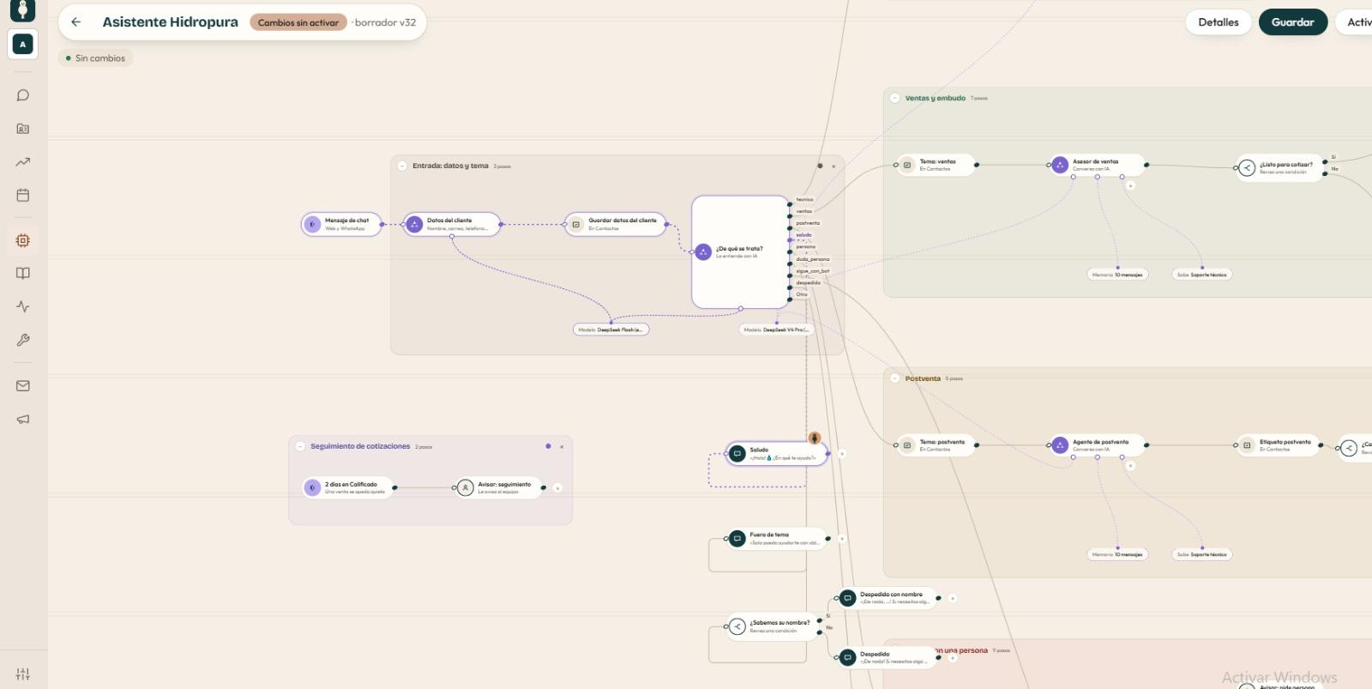  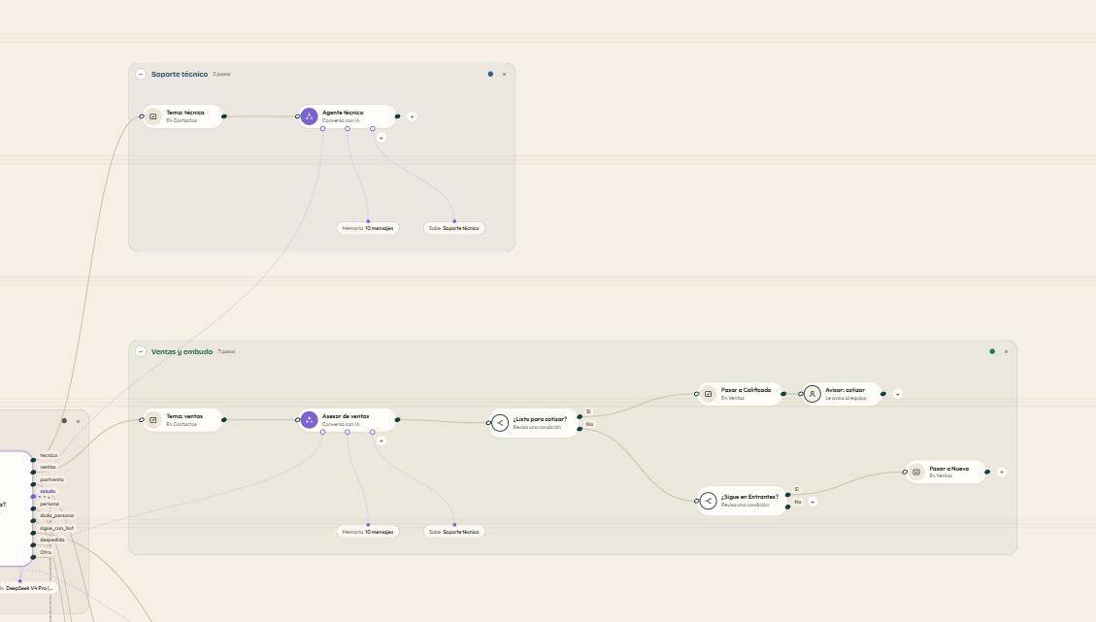  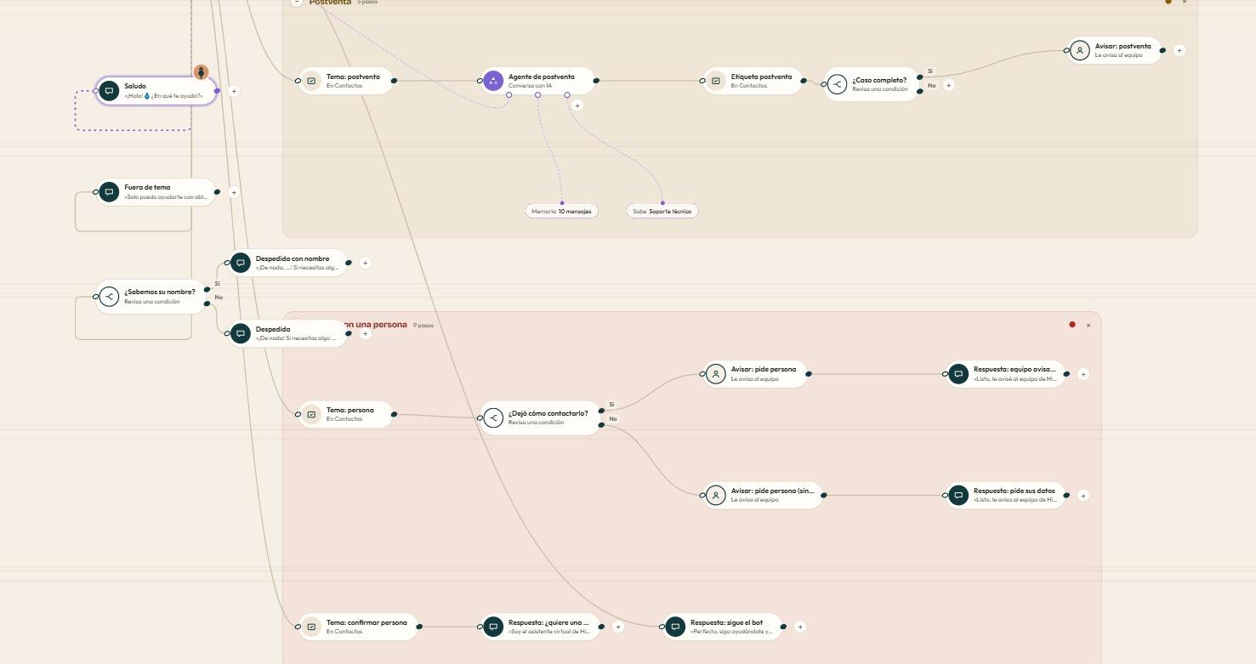  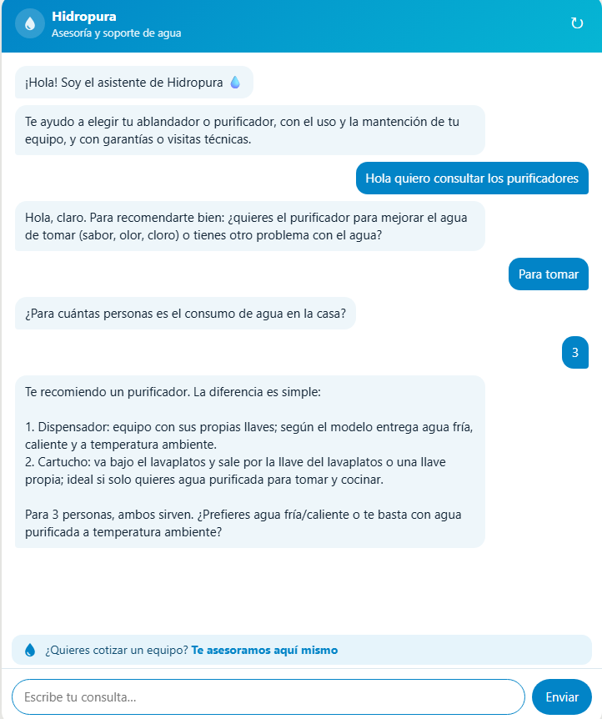  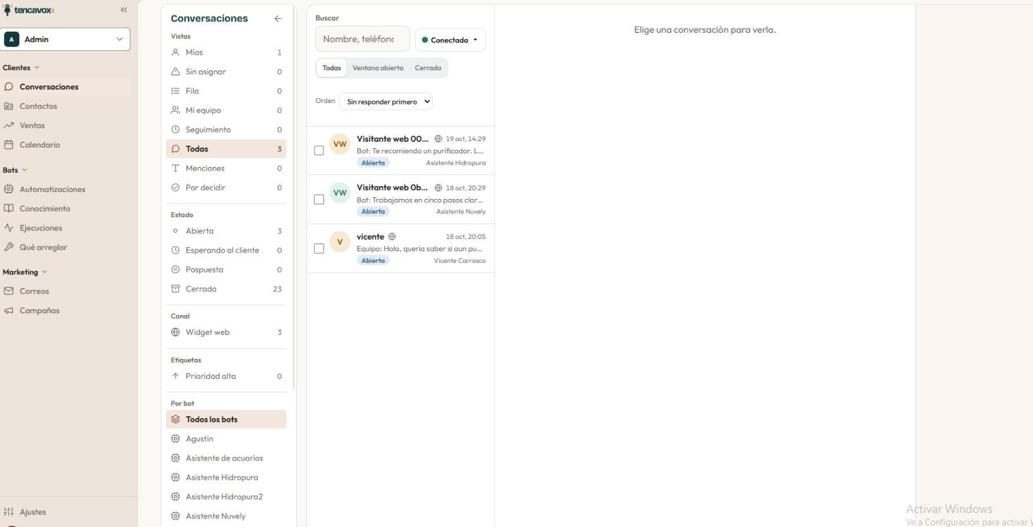  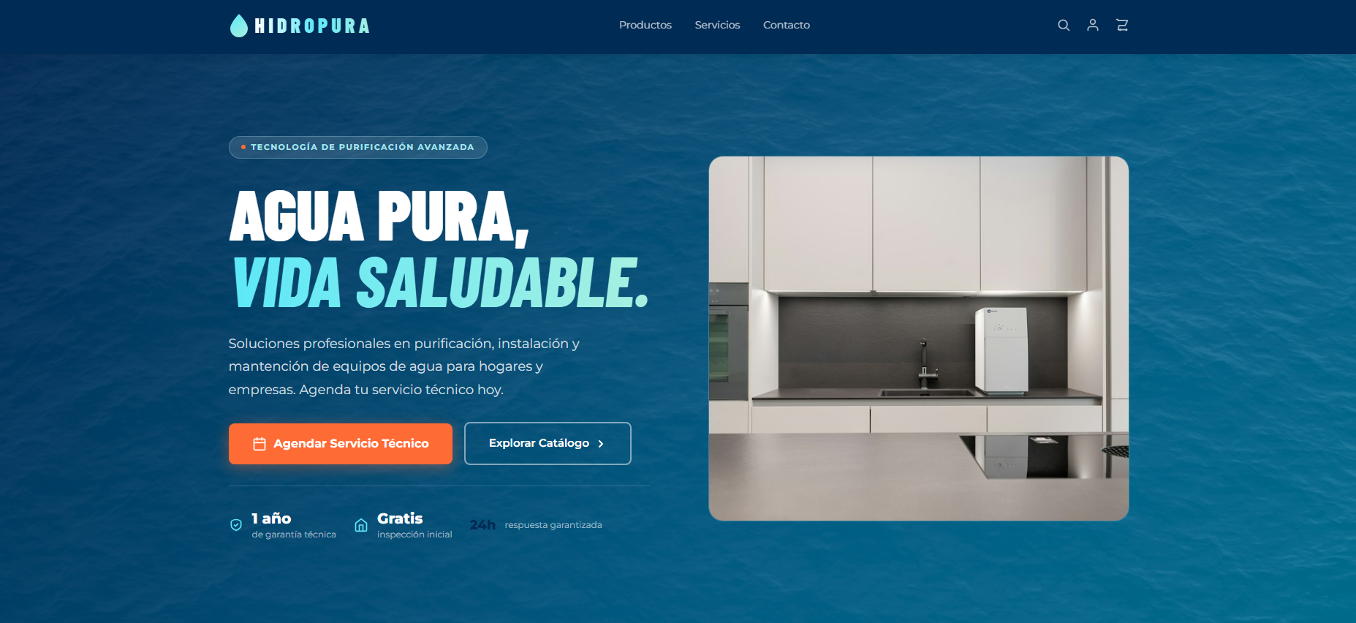  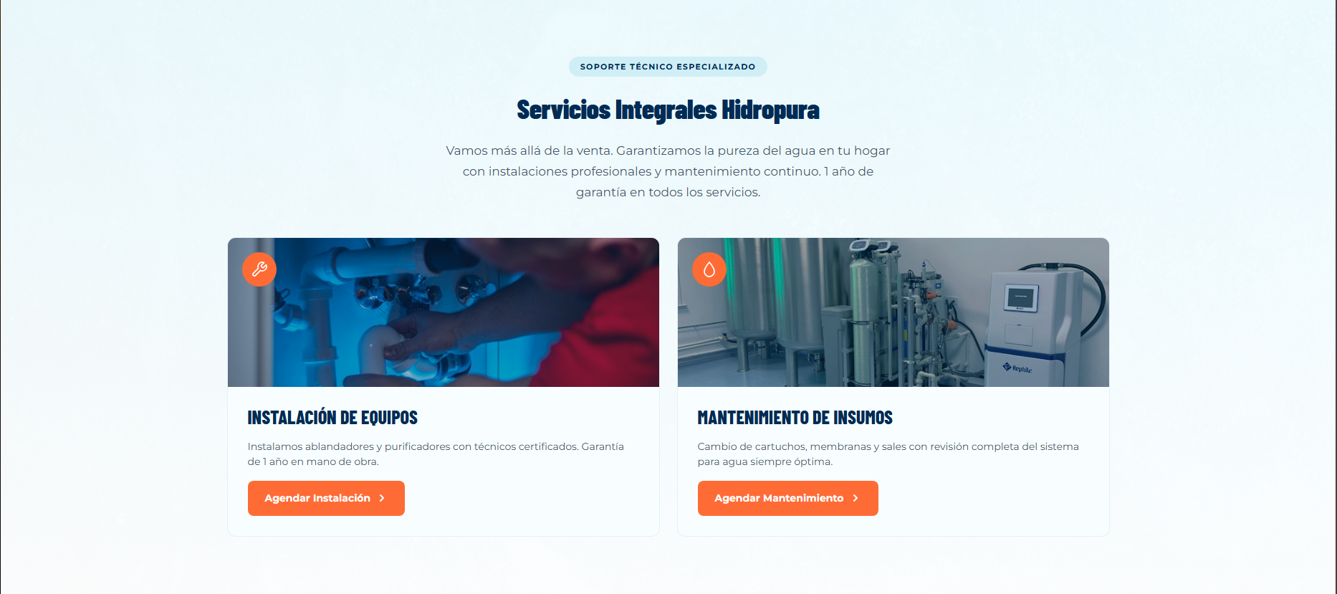  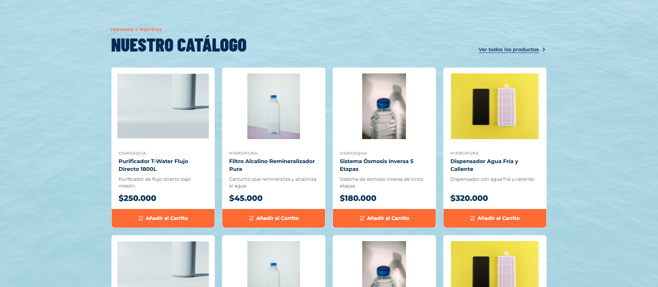  De igual manera aquí hay un link para poder visitar la web, todavía no se encuentra completamente funcional.  https://hidropura-web-49562663976.southamerica-west1.run.app
2. Monitoreo del Plan de Trabajo

Plan de Trabajo
Competencia o unidades de competencias | Actividades | Recursos | Duración de la actividad | Responsable | Observaciones | Estado de avance | Ajustes
Construir Modelos de datos para soportar los requerimientos de la organización acuerdo a un diseño definido y escalable en el tiempo | 1- Realización de modelo de datos.  2- Validación de modelo  3- Creación de base de datos | PostgreSQL | 1-La primera actividad demoró un día para validar lo necesario para este proyecto.  2- 1 día  3- Completada el 10-10-2026 (migraciones 0001 y 0002 aplicadas en Cloud SQL). | 1-Alexander Sepúlveda  2- Paula Belman, Vicente Carrasco y Alexander Sepúlveda  3- Vicente Carrasco | Como facilitadores se pueden mencionar a las inteligencias artificiales. | 1- Completado  2- Completado  3- Completado | Se incorporaron tablas extra al modelo inicial: servicio, horario de atención, fechas bloqueadas y cotización
Implementar soluciones sistémicas integrales para automatizar u optimizar procesos de negocio de acuerdo a las necesidades de la organización y Gestionar proyectos informáticos | 1- Creación de chatbot.  2- Creación de front end  3- Creación de back end  4- Módulo de solicitud de servicios de manera autónoma mediante chatbot | Tencavox, Visual Studio Code. | 1- Completada antes del 16-10-2026; el bot quedó validado por el cliente (Acta de Reunión N° 01).  2- Completada; el diseño fue validado por el cliente el 16-10-2026.  3- Se espera de 1 a 2 semanas  4- De momento no podemos estipular la duración oficial de la actividad, pero se espera que esté lista en una semana o menos. | 1- Vicente Carrasco y Alexander Sepúlveda  2- Vicente Carrasco y Paula Belman  3- Paula Belman, Vicente Carrasco y Alexander Sepúlveda  4- Vicente Carrasco | Como facilitadores se pueden mencionar a las inteligencias artificiales. | 1- Completado  2- Completado  3- En curso  4- No iniciado | Ajustada: se retira el módulo de Power BI del alcance (Acta de Reunión N° 01, 16-10-2026).

3. Ajustes a partir del monitoreo
Profundiza en las observaciones de tu plan de trabajo. Analiza las actividades planificadas y señala qué aspectos facilitaron u obstaculizaron la ejecución del plan. Plantea cómo abordaste y/o abordarás los obstáculos. Por último, señala los ajustes que realizaste al plan de trabajo a partir de este análisis.

Factores que han facilitado y/o dificultado el desarrollo de mi plan de trabajo: Describe los factores que han facilitado y/o dificultado el desarrollo de tu Proyecto APT hasta ahora. En el caso de las dificultades debes describir qué acciones tomaste y/o tomarás para solucionarlas.
Los factores que han facilitado el desarrollo son la buena comunicación por parte del equipo, la buena planeación y el compromiso. Se han presentado pequeñas dificultades en cuanto al diseño de la página pero ya han sido resueltas con el cliente, estas se conversaron y ajustaron en base a los gustos del cliente, ajustando el diseño de la página en base a sus necesidades.

Actividades ajustadas o eliminadas:
Solo se ha realizado un cambio y es la eliminación de un módulo, más concretamente el módulo de Power BI. Si bien la página es un ecommerce y un sistema de gestión de horas, el cliente nos mencionó que él se enfoca más en la instalación y mantención, ya que su catálogo de productos es más acotado, de igual manera el ecommerce sigue en pie, pero solo para la exposición y venta de los productos de cliente.

Actividades que no has iniciado o están retrasadas:
Las actividades no iniciadas no están retrasadas, ya que según la carta Gantt corresponden al Incremento 3: integración de Mercado Pago (desde el 27-10), envío de correos SMTP y Módulo de Gestión Interna (registro de trabajadores). El motor de reservas, planificado hasta el 26-10, sigue en desarrollo: la lógica de bloqueo de horas ya está en la base de datos y falta conectarla con la página.

En caso de que el Proyecto APT sea grupal, en esta columna deben indicar el nombre de los responsables de cada tarea o actividad. Esto posteriormente permitirá diferenciar la evaluación por cada integrante.

